"Ақмола облысы білім басқармасының Степногорск қаласы бойынша білім бөлімі Бестөбе кентінің №2 жалпы орта білім беретін мектебі" коммуналдық мемлекеттік мекемесі
Коммунальное государственное учреждение «Общеобразовательная школа № 2 поселка Бестобе отдела образования по городу Степногорск управления образования Акмолинской области»
№ | ФИО педагога | Наименование организации, должность | Фото3*4 | Нагрузка и расписание | № приказа и дата назначения | Какую категорию имеет, приказ № дата присвоения, наличие сертификатов | Сведения о перевдижении по образовательным учреждениям (приказ об увольнении №, дата, куда был трудоустроен)
1 | Конырова Р.Ж | Басшы | 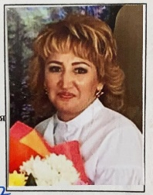 | 1ст директор +8ч история | № 54 от 15.03.2021 | Педагог-иследователь  Пр № 181 от 24.07.  2018  2023г ждем приказа
2 | Абдрахманова А.С | Учитель начальных классов | 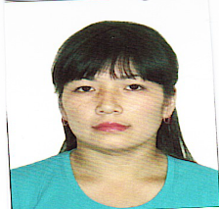 | 16ч | № 7 от 02.09.2009 | Педагог-модератор,№ 202 от 11.08.2023
3 | Айнекова Ж.М | Бастауыш сынып мұғалімі | 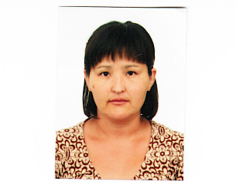 | 20ч | № 42 от 03.09.2014 | Педагог-модератор, Пр № 183 от 01.08.  2022г
4 | Абылкасимова А.С | География пәні мұғалімі | 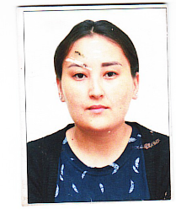 | 20ч | № 92 от 01.09.2022 | Педагог,  13.08.  2022г
5 | Абзалхан Ж | Тарих пәні мұғалімі | 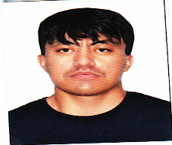 | 18ч | № 89 от 01.09.2022 | Педагог-модератор,  Пр.№ 166 от 30.12.  2021г
6 | Амангелдиев А.А | Информатика пәні мұғалімі | 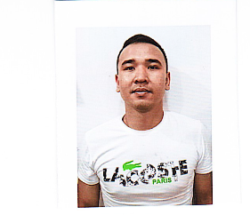 | 24ч | № 174 от 08.09.2023 | Педагог,  23.08.2022
7 | Әсен Ж.Е | Математика пәні мұғалімі |  | 23ч | № 95 от 01.09.2022 | Педагог,
8 | Беккер Ю.Ю | Учитель георафии | 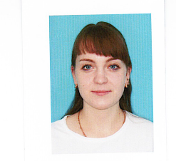 | 18ч | № 97 от 01.09.2022 | Педагог,  27.07.2022
9 | Бектасова Д.А | Зам по ВР | 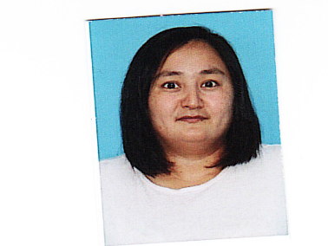 | 1,5 | № 89 от 01.09.2016 | Педагог  14.02.2022
10 | Газизов Б.А | Учитель НВПТ | 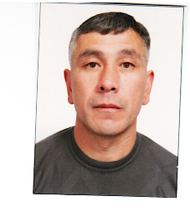 | 1ст НВПТ | № 93 от 01.09.2018 | Без категории
11 | Гумарова А.Б | Биология пәні мұғалімі |  | 24ч | № 169 от 08.09.2023 | Педагог,
12 | Дунаева О.А | Учитель математики |  | 22ч | № 1 от 09.01.2014 | Педагог-модератор,  Пр № 114 от 25.12.  2019
13 | Жакупова Р.Б | Ағылшын тілі пәні мұғалімі | 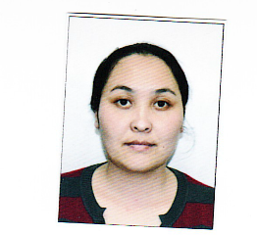 | 21ч | № 202 от 31.10.2005 | 1 категория,Пр № 57 от 06.06.2016  2023г ждем приказа на эксперт
14 | Идрисова Д.А | Тарих пәні мұғалімі, ДОІЖО | 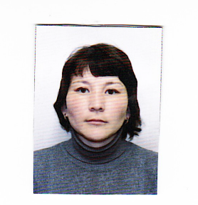 | 0,5ст Зам УР + 16ч | № 33 от 01.09.2014 | Педагог-эксперт,Пр №98  30.06.2023
15 | Камеева Г.Б | Учитель технологии | 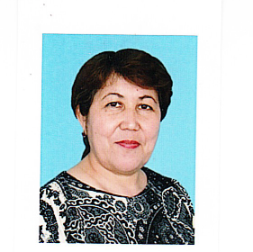 | 24ч | № 86 от 31.08.2000 | Педагог-исследователь  Пр № 256 от 31.12.  2019
16 | Калабаев Н.К | Дене шынықтыру пәні мұғалімі | 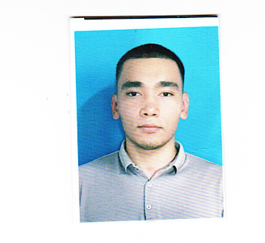 | 18ч | № 90 от 01.09.2022 | Педагог,  16.08.  2022г
17 | Куантаева А.Ж | Ағылшын тілі пәні мұғалімі | 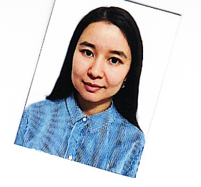 | 16ч | № 3 от 04.01.2021 | Педагог,  03.07.2021
18 | Курмашева А.О | МАД тобы | 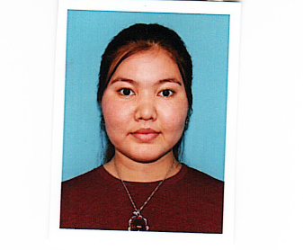 | 24ч | № 90 от 01.09.2018 | Без категории
19 | КадырулыТалгат | Дене шынықтыру пәні мұғалімі | 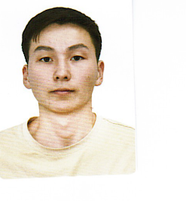 | 18ч | № 172 от 01.09.2023 | Педагог,18.04.2023
20 | Мырзагелді Н.М | Математика пәні мұғалімі | 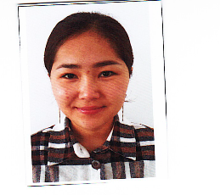 | 24ч | № 12 от 01.02.2022 | Педагог,  02.07.2021
21 | Маханова А.К | Қазақ тілі пәні мұғалімі | 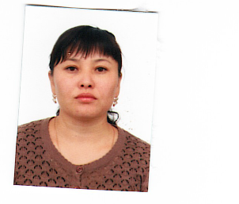 | 24ч | № 41 от 03.09.2014 | Педагог-модератор,  Пр № 114 от 25.12  .2019
22 | Мешел Г.С | Қазақ тілі пәні мұғалімі | 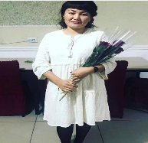 | 24ч | № 170 от 01.09.2023 | Педагог,2020
23 | Манапова Л.В | Дефектолог | 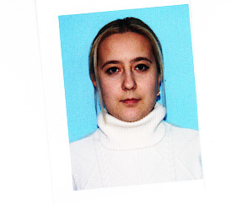 | 1 ст | № 186 от  01.12.2022 | Педагог,  14.04.2023
24 | Назарова А.М | Учитель математики | 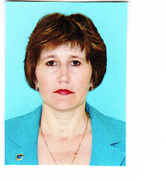 | 24ч | № 217 от 20.08.2020 | Педагог-эксперт  Пр № 566 от 25.12.  2019
25 | Оспанова Г.Б | Қазақ тілі пәні мұғалімі | 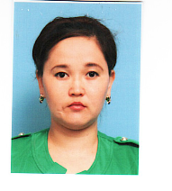 | 24ч | № 173 от 01.09.2005 | Педагог-иследоватеель,  Пр № 316 от 11.07.  2019
26 | Орумбаева Д.С | Учитель английского языка | 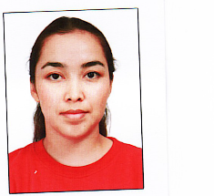 | 18ч | № 171 от 01.09.2023 | Педагог,
27 | Рыпаев А.А | Учитель казахского языка и литературы | 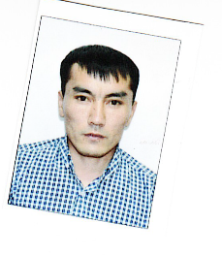 | 24ч | № 35 от 01.09.2014 | Педагог-эксперт  Пр № 316 от 27.07  .2019
28 | Резвых И.И | Учитель физической культуры |  | 24ч | № 68 от 02.09.2019 | Педагог-эксперт  Пр № 51 от 13.06.  2022
29 | Салпыкова Е.Е | Бастауыш сынып мұғалімі | 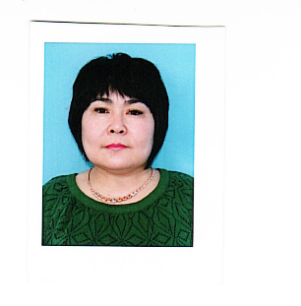 | 19ч | № 34 от 01.09.2014 | Педагог-модератор.  Пр № 56от 02.08  2019
30 | Садыкова А.Ж | Бастауыш сынып мұғалімі | 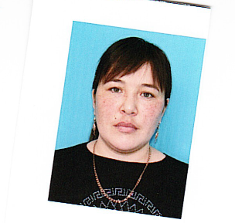 | 20ч | № 9/4 от 01.09.2006 | Педагог-модератор.  Пр № 56от 02.08  2019
31 | Сансызбай А.К | Бастауыш сынып мұғалімі | 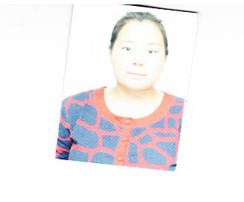 | 19ч | № 91 от 01.09.2022 | Педагог,  17.08. 2022
32 | Сулейменова А.К | Бастауыш сынып мұғалімі | 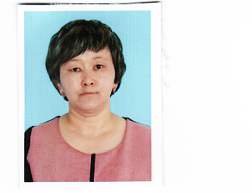 | 0,5ст Зам УР + 16ч | № 81 от 02.09.2017 | Педагог-эксперт  Пр.№ 98 30.06.2023
33 | Сулейменова А.Ж | Бастауыш сынып мұғалімі | 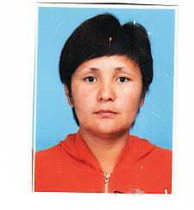 | 0,5ст Зам НМР +16ч | № 7/4 от 02.09.2009 | Педагог-эксперт  Пр №556 от 25.12.2019
34 | Султантемирова М.Т | Учитель английсского языка |  | 20ч | № 91 от 01.11.2019 | Педагог-модератор,  Пр № 136 от 24.12  2020.
35 | Султанова М.Б | Учитель начальных классов | 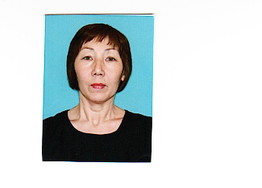 | 19ч | № 33 от 11.05.2017 | Педагог-иследователь,  Пр № 181 от 24.07  2018
36 | Сарсенбина М.Е | Психолог |  | 1,5 ст | № 82 от 02.09.2017 | Педагог-модератор,  Пр № 183 от 01.08  2022
37 | Тажибаев Х.Э | Учитель физики | 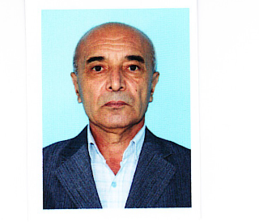 | 24ч | № 173 от 01.09.2023 | Педагог-модератор,2018
38 | Храмова С.Н | Учитель начальных классов | 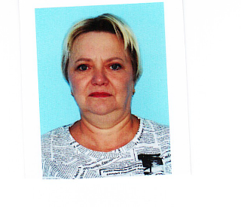 | 22ч | № 101 от 01.09.2022 | Педагог,
39 | Шлей И.М | Учитель начальных классов | 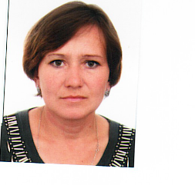 | 18ч | № 106 от 24.09.2018 | Педагог-модератор  Пр № 136 от 24.12.  2020
40 | Шпакова И.А | Учитель начальных классов | 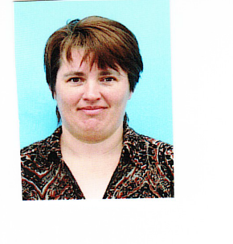 | 20ч | № 679 от 08.08.1997 | без категории

"Ақмола облысы білім басқармасының Степногорск қаласы бойынша білім бөлімі Бестөбе кентінің №2 жалпы орта білім беретін мектебі" коммуналдық мемлекеттік мекемесі
Коммунальное государственное учреждение «Общеобразовательная школа № 2 поселка Бестобе отдела образования по городу Степногорск управления образования Акмолинской области»
№ | ФИО  техперсонала | Наименование организации, должность | Фото3*4 | Тарифная ставка | № приказа и дата назначения | Сведения о передвижении по образовательным учреждениям (приказ об увольнении №, дата, куда был трудоустроен)
1 | Ахметова Шолпан Шарапиденовна | бухгалтер по гос.закупкам |  | 1 ст | № 30 от 01.02.2023
2 | Бектемирова РскенСатвальдиевна | гардеробщица | 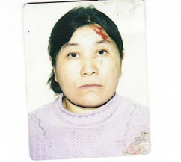 | 1,5 ст | № 173/6 от 05.09.2023
3 | Ворона Анастасия Максимовна | главный бухгалтер | 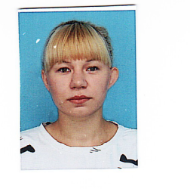 | 1 ст | № 50 от 01.08.2020
4 | Ворона Алексей Александрович | электрик |  | 1 ст | № 164 от 23.11.2021
5 | Гальвас Ирина Васильевна | техничка | 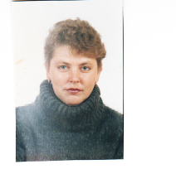 | 1 ст | № 103 от 03.12.2019
6 | Госсен Любовь Владимировна | техничка | 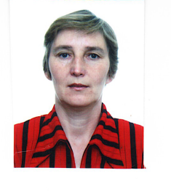 | 0,5 ст | № 22 от 01.09.1986
7 | ГалимоваАйманТемиргалиевна | техничка | 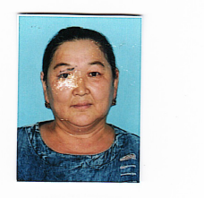 | 1 ст | № 97 от 01.09.2021
8 | ДощановаНазгульВахитовна | техничка | 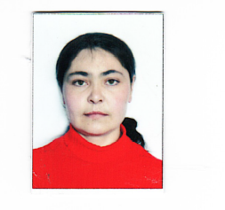 | 1 ст | № 11 от 13.01.2017
9 | ЕркебулановаЖайнагульКузайровна | техничка | 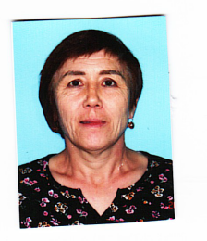 | 1 ст | № 153 от 18.10.2022
10 | ЖампеисоваЖанылКаиргалиевна | техничка | 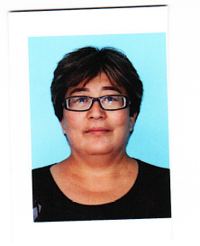 | 1 ст | № 136 от 01.10.2022
11 | ЖаналиеваБекзатУранбековна | зам по ХЧ | 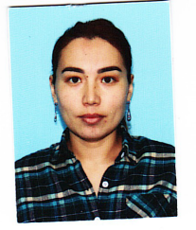 | 1 ст | № 171/4 от 01.09.2023
12 | Запорожан Наталья Альбертовна | библиотекарь | 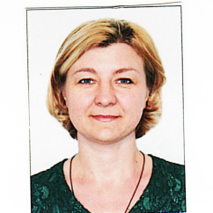 | 1 ст | № 76 от 05.07.1996
13 | ИманбалиноваАйжанРамазановна | делопроизводитель | 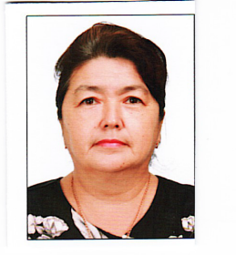 | 1 ст | № 170/3 от 01.09.2023
14 | Ковалева Роза Анатольевна | лаборант | 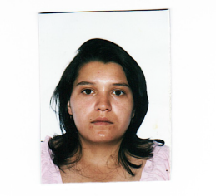 | 1 ст | № 8 от 03.09.2009
15 | Каримова ГулсылАбиевна | техничка | 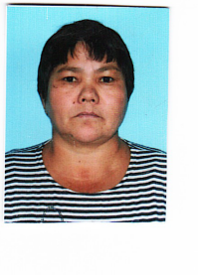 | 1 ст | № 137  от 01.10.2022
16 | Кабышева Дина Канапьяновна | вахтер | 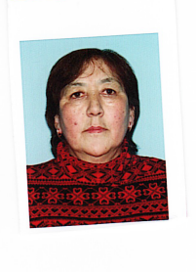 | 1 ст | № 53  01.03.2023
17 | Кабжалалов Дидарбек Егинбаевич | РПО | 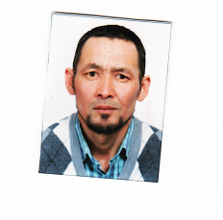 | 0,5 ст | №83  от 02.05.2023
18 | Сидорова Ольга Станиславовна | дворник | 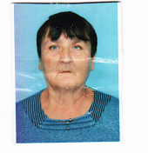 | 1 ст | № 86 от 02.09.2017
19 | СагнаевЖанайдарБекдаирович | РПО |  | 0,5 ст | № 14 от 01.02.2021
20 | СыздыковаКымбатЖаровна | лаборант | 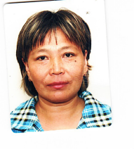 | 1 ст | № 30 от 01.11.2010
21 | Сирожденова Амина Канаткызы | секретарь |  | 1 ст | № 21 от 01.03.2022
22 | ШайзадинаБалкияЗиянденовна | техничка | 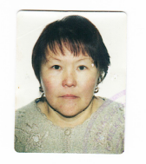 | 1 ст | № 98 от 01.09.2021
23 | Шамилова Динара Жалкибаевна | техничка | 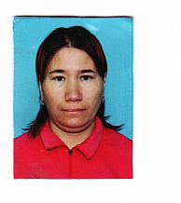 | 1 ст | № 119 от 02.12.2020

